…TUTTI GIU’

PER

**TERRA!**

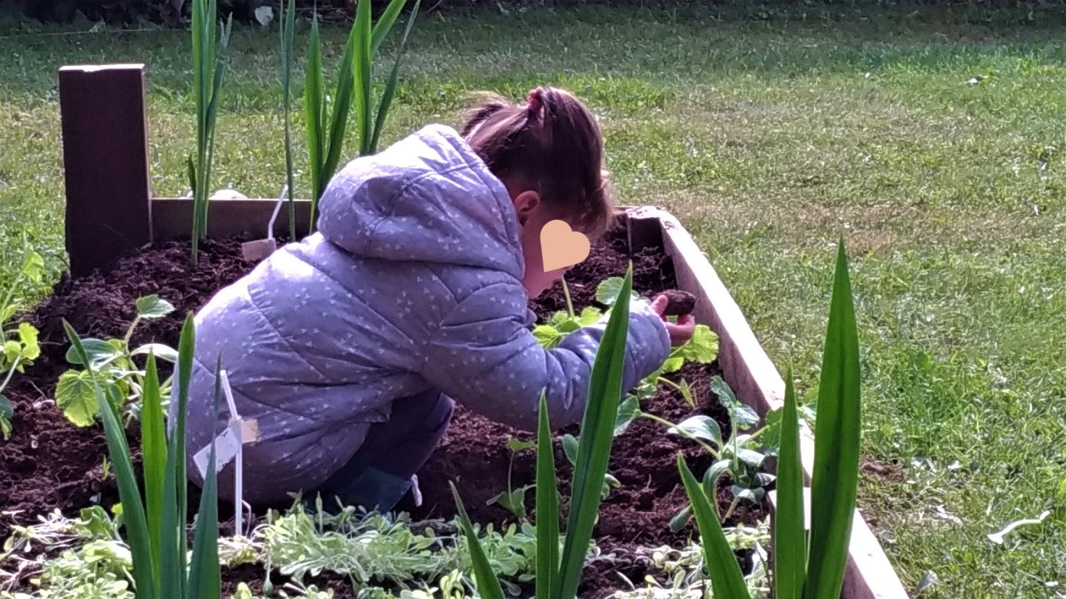**NIDO d’INFANZIA COMUNALE “ALBERO AZZURRO “**

**Monfalcone (Gorizia)**

**Sez. “ORSETTI”, anno educativo 2018/2019**

**IL PROGETTO “TUTTI GIU’ PER TERRA!” NASCE DALLA VOLONTÀ DI PROPORRE ALLE BAMBINE, AI BAMBINI E ALLE LORO FAMIGLIE UN PERCORSO LEGATO AI TEMI DELLA TERRA E DELL'ORTICOLTURA PER SPERIMENTARE LA RICCHEZZA DI GESTI SEMPLICI MA PORTATORI DI GRANDI SIGNIFICATI!**

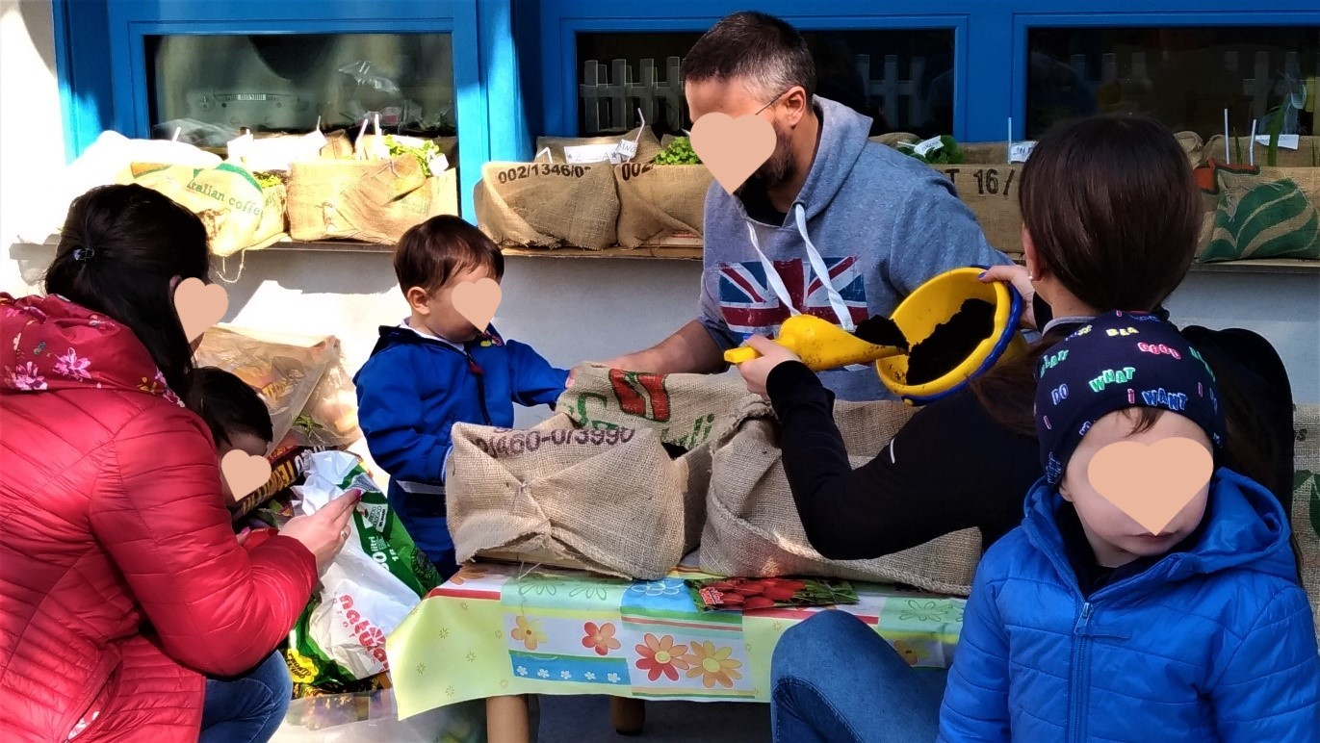

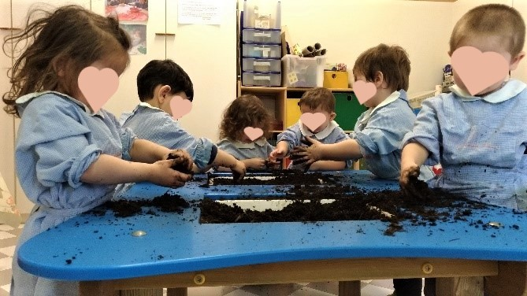 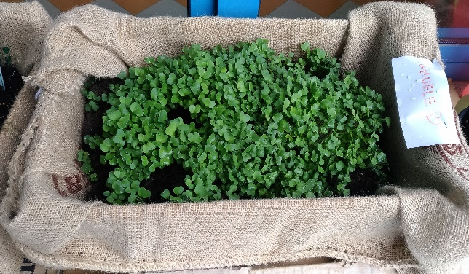

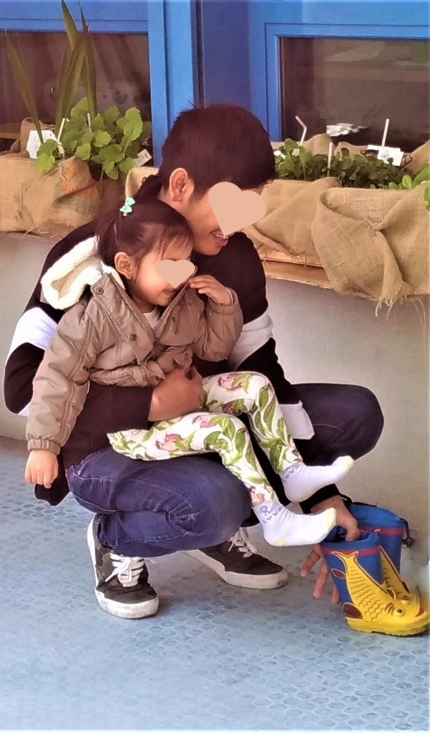 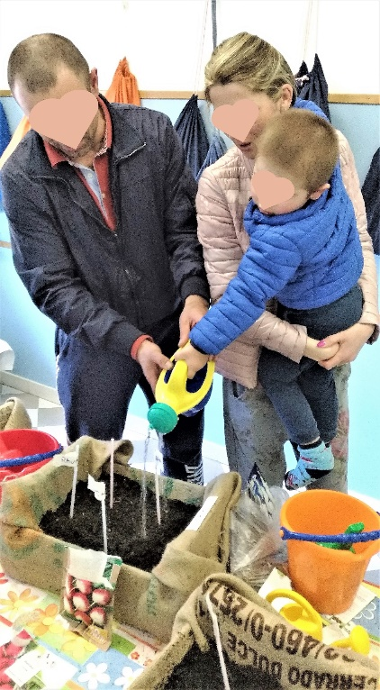 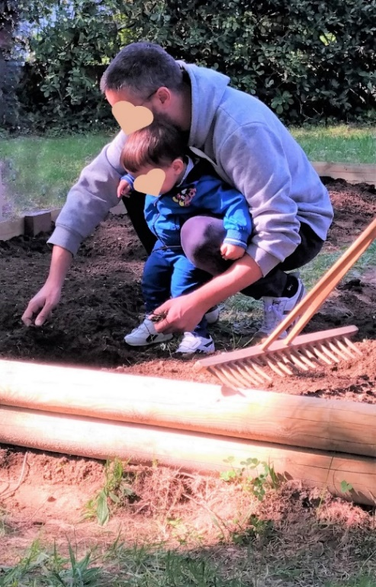

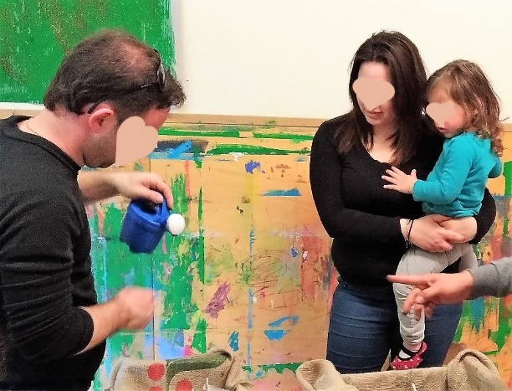 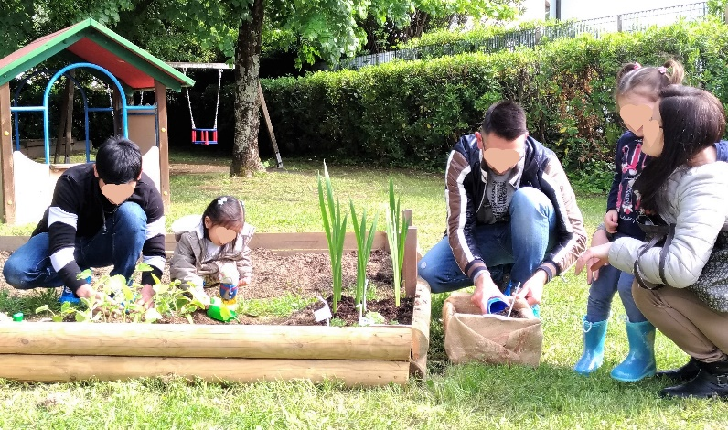

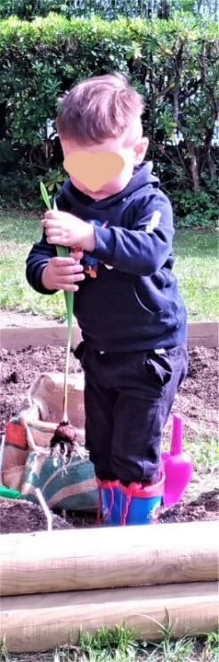 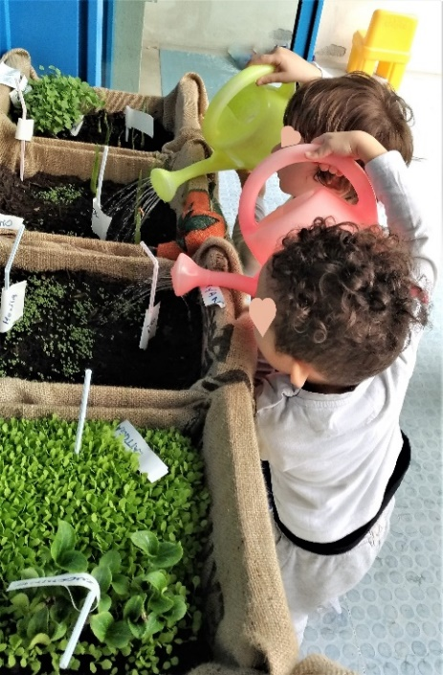

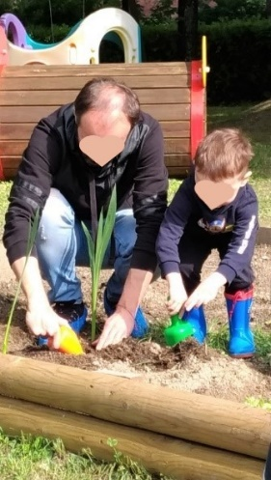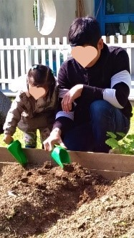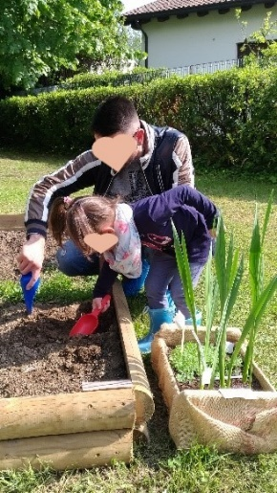

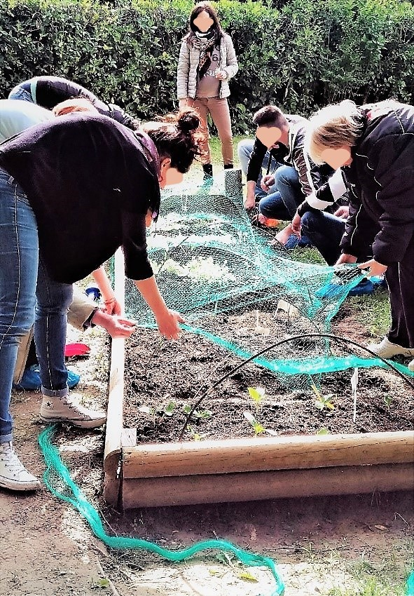

sperimentando

**IL PERCORSO**

**Il PROGETTO IN SINTESI**

**QUATTRO TIPOLOGIE DI ATTIVITÀ CHE INTERAGENDO** **SI INFLUENZANO VICENDEVOLMENTE**

**LA “TERRA”**

**UN ELEMENTO, TANTI SIGNIFICATI**

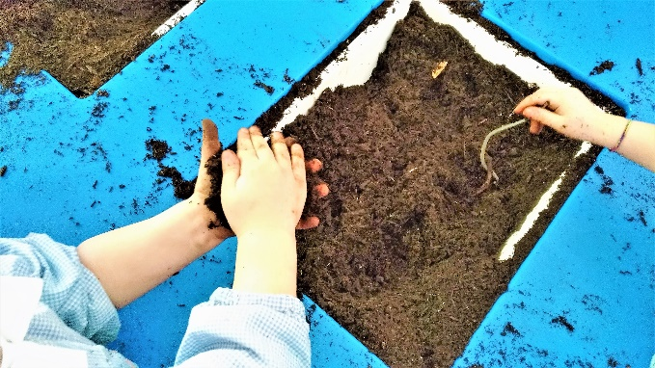 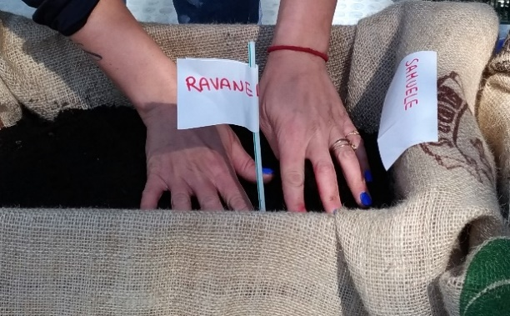 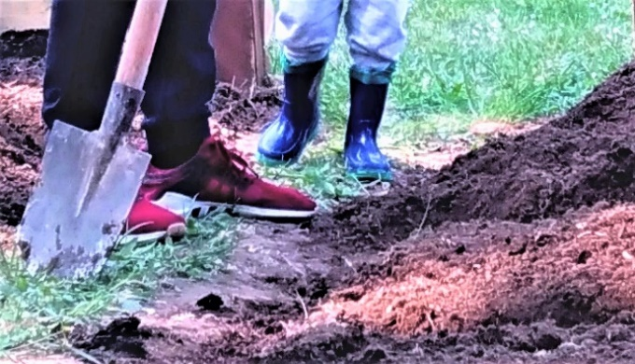 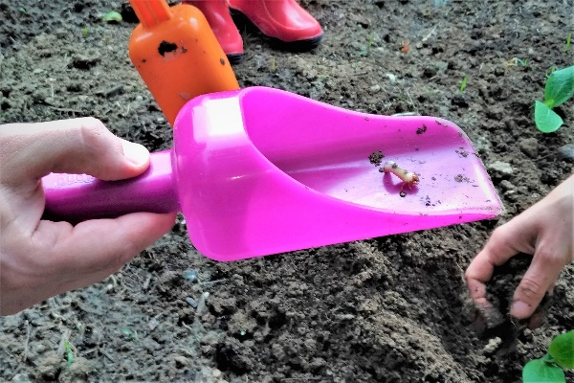 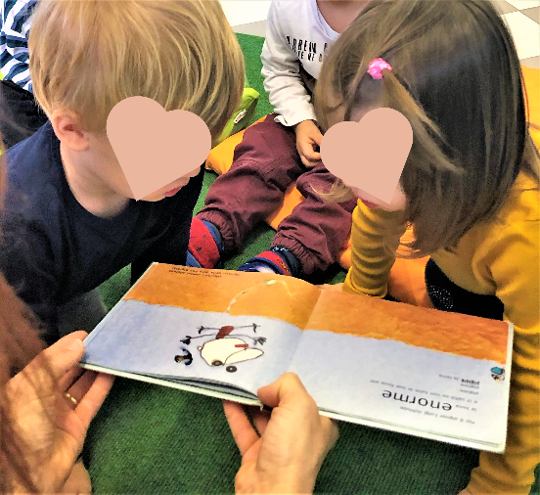 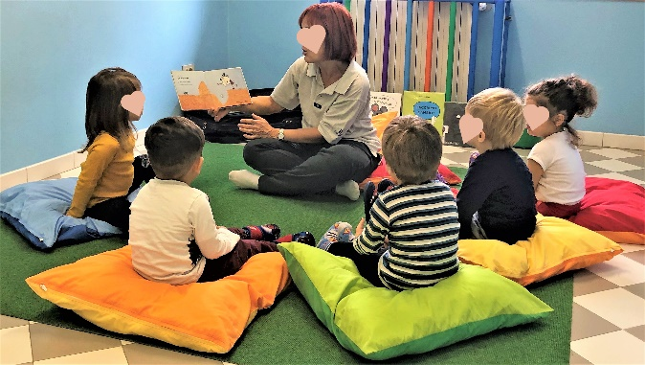

**Ecco qualche esempio:**

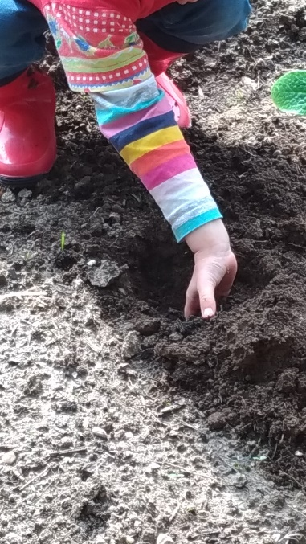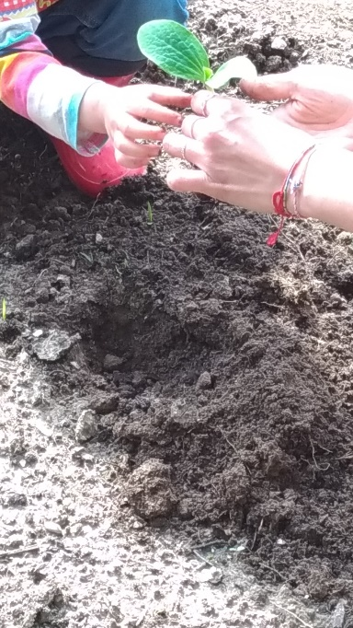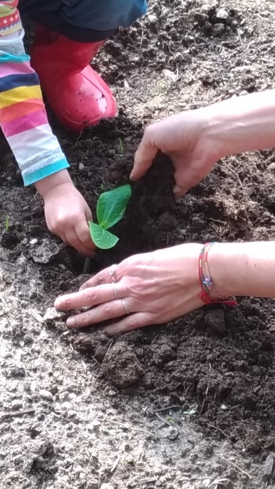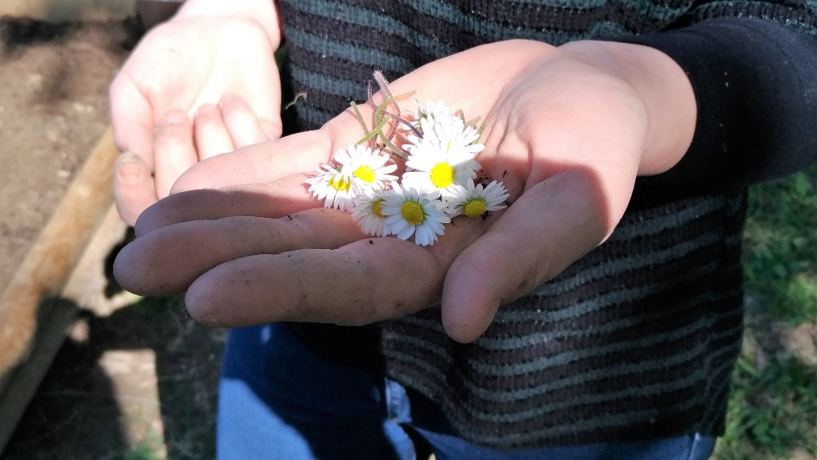

**Hanno collaborato alla realizzazione:**